

*Engagement Citoyen – Téléthon évènement sportif U6 à U15*

*Auvergne Rhône Alpes de Football*

*O. St Montan*

*Drôme Ardèche de Football*

**Samedi 8 décembre 2018. Week-end national de l’AFM Téléthon**

**Vente de crêtes, de boissons fraîches et chaudes, atelier maquillage, urne de donation lors des évènements sportifs de la journée au stade de St Montan : Plateau U6/U7 organisé pour l’occasion, plateau U10/U11, match de championnat U12/U13, match de championnat U14/U15.**

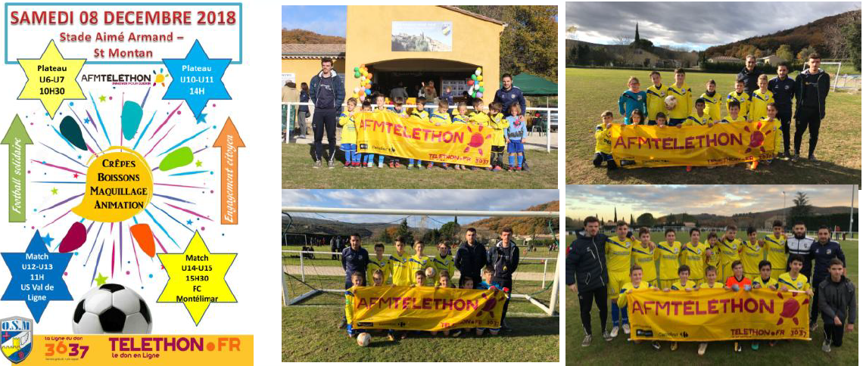

x

